五子棋Gomoku遊戲簡短報告
一、使用說明書
本次作業製作的遊戲為「五子棋Gomoku」，玩家可以透過視窗介面進行黑白棋對戰。遊戲棋盤為15 × 15格，黑棋與白棋輪流在棋盤交叉點落子，任一方先在橫向、直向或斜向連成五顆棋子，即可獲得勝利。
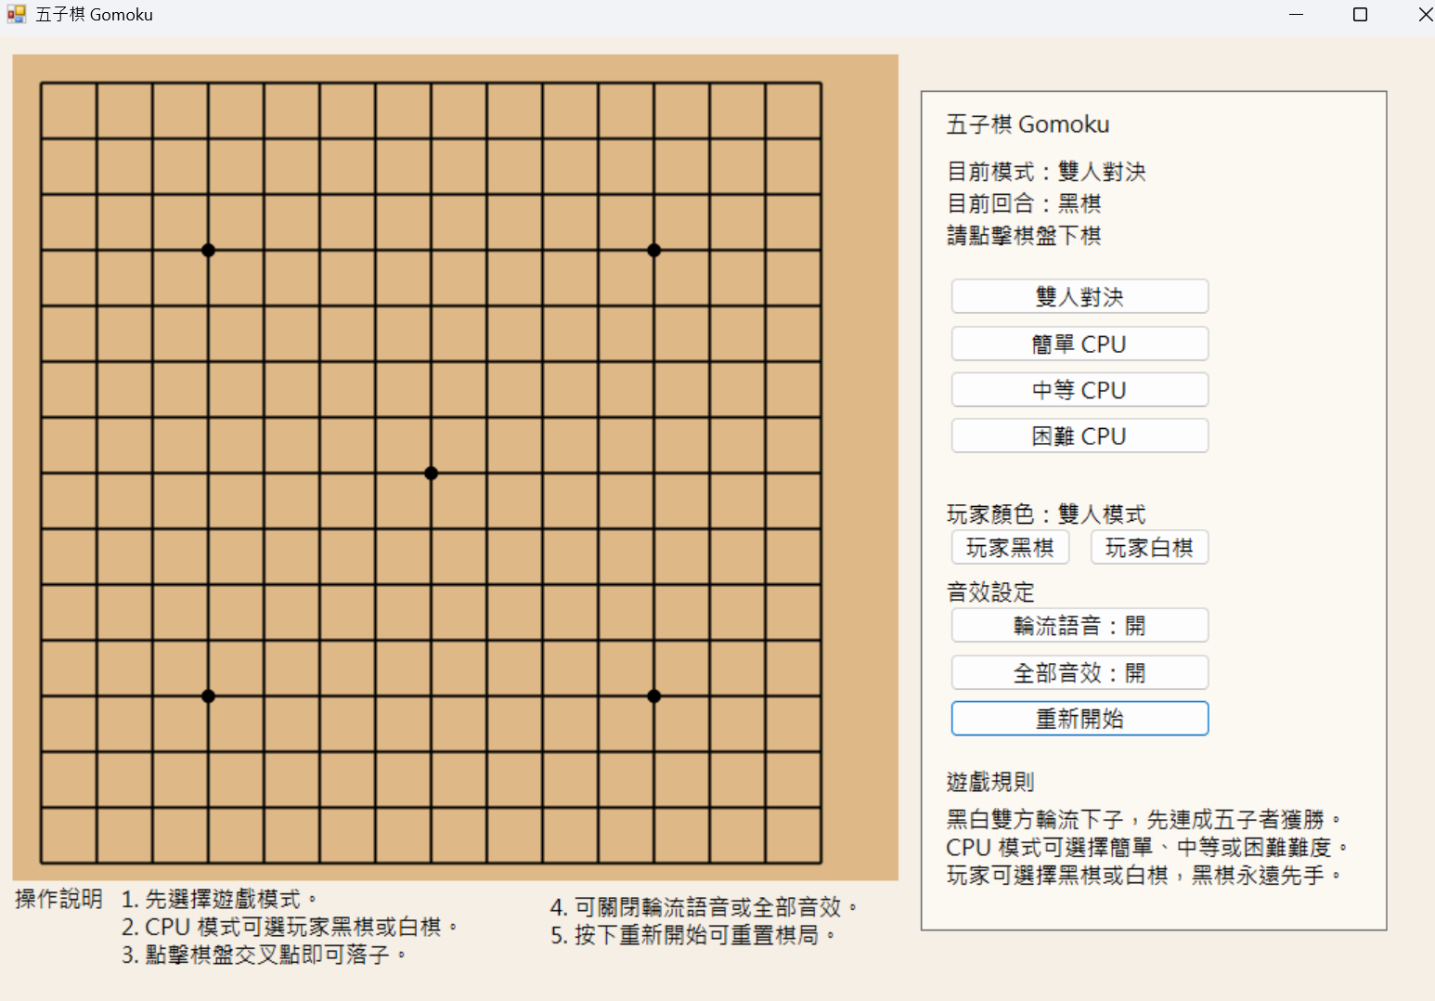
圖 1 五子棋遊戲主畫面
本遊戲提供四種遊玩模式，包含「雙人對決」、「簡單CPU」、「中等CPU」與「困難CPU」。在雙人對決模式中，兩位玩家可以輪流操作黑棋與白棋；在 CPU 模式中，玩家可以選擇與電腦對戰，並依照需求選擇不同難度。簡單 CPU 主要會在棋盤附近隨機落子；中等 CPU 會嘗試阻擋玩家即將連成五子的情況；困難 CPU 則會進一步評估進攻、防守與中心位置，選擇較有利的落子位置。
在 CPU 模式下，玩家可以選擇自己要擔任黑棋或白棋。如果選擇黑棋，玩家會先手；如果選擇白棋，CPU 會先下黑棋。遊戲也提供音效控制功能，玩家可以選擇關閉「輪流語音」，只保留勝利、錯誤落子等重要音效；也可以選擇關閉全部音效。
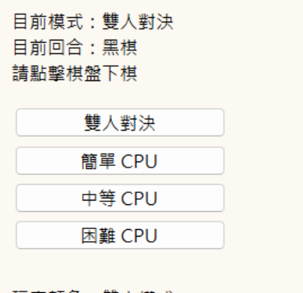圖 2 遊戲模式選擇功能
遊戲操作方式如下：先選擇遊戲模式，再依照需要選擇玩家顏色與音效設定。開始遊戲後，玩家只需要使用滑鼠點擊棋盤交叉點即可落子。若該位置已經有棋子，系統會顯示提示並播放錯誤音效。當其中一方連成五子時，遊戲會顯示獲勝訊息並播放勝利語音；若棋盤已滿且無人獲勝，則判定為平手。玩家也可以按下「重新開始」按鈕，重置目前棋局。
二、問題排除與學習心得
在開發過程中，首先遇到的問題是棋盤與棋子的繪製方式。一開始如果使用大量 Button 或 PictureBox 來代表每一格，會讓介面變得複雜且不容易維護。因此本專案改用單一 PictureBox 作為棋盤，並透過 Graphics 繪製棋盤線、星位、黑白棋子與最後一步標記。
第二個問題是滑鼠點擊位置的判斷。玩家點擊的是畫面座標，但程式需要轉換成棋盤上的第幾列、第幾行。為了避免玩家點到格線附近太遠的位置也被判定為落子，程式加入座標範圍檢查，確認點擊位置接近棋盤交叉點後才允許落子。這讓操作更加準確，也減少誤判情況。
第三個問題是音效播放。原本下載的語音檔副檔名是.mp3，不是 C# SoundPlayer 支援的標準 PCM WAV 格式，導致程式無法播放。後來透過重新轉換成標準 WAV 格式，讓音效能夠在執行時正確被複製到輸出資料夾。
第四個挑戰是 CPU 邏輯設計。簡單 CPU 使用隨機方式即可完成，但中等與困難 CPU 需要判斷是否可以直接獲勝、是否需要阻擋玩家，以及如何評估每個可落子位置的分數。透過這次實作，我學會將複雜功能拆成多個函式，這讓程式更容易閱讀與除錯。
本次作業讓我更加熟悉 C# Windows Forms 的 GUI 設計方式，包括 Label、Button、Panel、PictureBox 的使用，也學到如何透過事件處理滑鼠點擊與按鈕操作。在除錯方面，我學會檢查檔案路徑、音效格式、控制項名稱以及事件是否正確綁定。GitHub 操作方面，則可以透過多次 Commit 記錄功能開發過程，例如先完成基本棋盤，再加入音效、CPU 模式、玩家顏色選擇與介面美化，讓專案歷程更清楚。
三、資料來源
本遊戲五子棋規則為自行設計與實作，音效使用TTSMAKER: https://ttsmaker.com/zh-hk

